

* Tarea y Proyecto:

Hacer preguntas científicamente/ Una creencia sobre la inteligencia

* Profesor:

Juan Céspedes

* Alumno:

Luis Mateo Chacaliaza Silva

* Fecha:

06/05/21

Resumen:

A lo largo de la historia se han escuchado diversas creencias sobre los zurdos, algunos otros aceptados, algunos otros ya desmentidos y algunas otras inciertas hasta la actualidad. En esta presente investigación he elegido la creencia que dice que los zurdos son más inteligentes que los diestros

La creencia acerca de una mayor inteligencia vinculada a ser zurdo es muy antigua, dado que grandes mentes o gente famosa muy talentosa eran o son zurdos (Vincent Van Gogh, Jimi Hendrix, Paul McCartney, Leonardo Da Vinci, Charles Chaplin, Steven Spielberg, o Lionel Messi, entre otros). Pero, ¿cuánto hay de verdad en esta creencia? La preferencia de uso de una mano sobre otra no es sino una manifestación de la función cerebral (los zurdos presentan el hemisferio cerebral derecho más desarrollado y el cuerpo calloso que une ambos hemisferios es más grande) y, por ello, también está relacionada con la cognición. Así que, aunque el por qué no está tan claro. Estas particularidades en su cerebro provocan una supuesta superioridad en determinadas profesiones y artes. Es probable, que debido a la zona del cerebro que predomina en ellos, que se le atribuyan ser personas más creativas, intuitivas, idealistas y con inclinaciones artísticas.

Además aparte de lo artístico también se ha corroborado mucho que los zurdos parecen tener mayor habilidad para resolver cualquier tipo de problemas, no sólo los matemáticos. Los motivos de esta supuesta afirmación es que las conexiones entre el lado izquierdo y el derecho del cerebro se realizan de forma más rápida en zurdos que en diestros. En palabras más sencillas se cree que los zurdos pueden pensar más rápido y tienen una mayor capacidad para procesar información

Entonces para comprobar si esta creencia es cierta o falsa he seleccionado a 20 personas, 5 hombres zurdos, 5 hombres diestros, 5 mujeres zurdas y 5 mujeres diestras, todos ellos con una edad muy acercada (20 años), los he juntado a todos ellos en un zoom para que resuelvan un kahoot todos simultáneamente, todos con las mismas preguntas y el mismo tiempo de resolución para que así no exista cierta ventaja o desventaja. Dependiendo de los resultados se podrá confirmar o se refutar la creencia

Problemas:

¿Los zurdos son realmente más inteligentes que los diestros?

Hipótesis:

Si, los zurdos son más inteligentes que los diestros, entonces cuando se realice una prueba de razonamiento relativamente sencillo las personas zurdas tendrán un mayor puntaje que las personas diestras.

Materiales:

* Zoom
* Kahoot (medio por el cual se evaluaran a las personas)
* Personas Zurdas
* Personas Diestras
* Excel (para anotar lo resultados)
* Obs (para grabar la pantalla)

Procedimiento:

Asegurar que las preguntas que se pongan no sean tan básicas para que así los participantes no las sepan por haberlas memorizado antes, Asegurar que no haya diferencia de edad entre los participantes para que no exista cierta ventaja o desventaja.

|  |  |  |
| --- | --- | --- |
| Variables | | |
| Independiente | Fija | Dependiente |
| (5) Personas diestras, (5) Personas Zurdas | Edad, Prueba de razonamiento | Puntaje de la prueba de razonamiento |

<https://drive.google.com/file/d/1vWL8QyTtuqZvv6nGd0P4bs9PTodcT8Bp/view?usp=sharing>

Datos/Observaciones/Resultados:

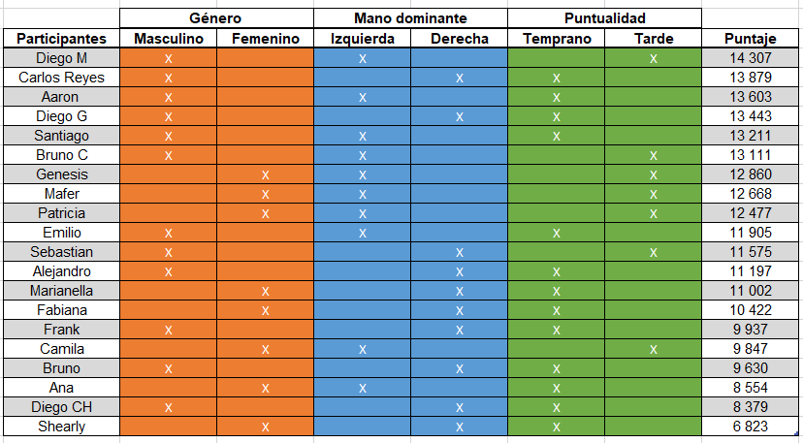

* Un mayor porcentaje de zurdos tienen mayor puntaje que los diestros
* Cuando realizaba mi experimento se ausentaron un grupo de personas en la primera realización de la prueba, coincidentemente de las 7 personas que se ausentaron 6 eran zurdas. Atreves de esta observación puedo llegar a deducir que los zurdos son más propensos a ser impuntuales
* Los primeros puestos del test fueron hombres, lo cual me llevaría a deducir que tal vez los hombres tienen mayor velocidad de razonamiento que las mujeres

Conclusiones:

* Como definición operativa use las respuestas a una determinada prueba de inteligencia
* Mi hipótesis que escribí me ayudó mucho con la creencia que elegí porque cuando quise realizar la experimentación me sirvió mucho de guía para llegar a respuestas más concretas y concisas
* La creencia que investigue está respaldada por diversas fuentes confiables, el único problema que surgió es que algunos muchos daban puntos negativos que desmentían completamente la creencia y en su contraparte había muchas otras fuentes que daban solo puntos positivos y respaldaban completamente la teoría
* Puedo decir que mi creencia es verdadera porque después de realizar mi experimentación y después de analizar muy bien los resultados pude determinar que la gran mayoría de zurdos tienen un mayor puntaje que los diestros, esto corrobora mi hipótesis completamente
* Mi experimento califica como ciencia, pues se ha agarrado una creencia muy popular para demostrarla mediante hechos sólidos y certeros.

Referencias Bibliográficas:

Cerón, Alberto. «*Mito: los zurdos son más inteligentes*». México Ciencia y Tecnología. Accedido 6 de mayo de 2021. <http://www.cienciamx.com/index.php/derribando-mitos/1357-los-zurdos-son-mas-inteligentes>.

ORIENTACIÓN PROFESIONAL. CARRERAS PROFESIONALES. «*Día de los Zurdos: ¿son realmente más inteligentes que los diestros? - Consejos y tips*». Accedido 6 de mayo de 2021. [https://orientacion.universia.edu.pe/infodetail/orientacion/consejos/dia-de-los-zurdos-son-realmente-mas-inteligentes-que-los-diestros-4959.html.`](https://orientacion.universia.edu.pe/infodetail/orientacion/consejos/dia-de-los-zurdos-son-realmente-mas-inteligentes-que-los-diestros-4959.html.%60)

Suárez, Rocío Belén. « *¡Confirmado! La ciencia asegura que los zurdos son más inteligentes*». Bioguia, 13 de marzo de 2019. <https://www.bioguia.com/salud/zurdos-inteligencia_34356101.html>.